Métropole Européenne de Lille

Direction de L’Eau et de L’Assainissement
Notice d’information

Le Service Public d’Assainissement Non Collectif (S.P.A.N.C.)

Un assainissement adapté aux habitations non desservies par un réseau public de collecte des eaux usées (égout)

La Loi sur l'eau affirme l'intérêt général de la préservation de l'eau, patrimoine commun de la Nation. Elle désigne l'assainissement non collectif comme une technique d'épuration à part entière permettant de contribuer à cet objectif en protégeant la santé des individus et en préservant la qualité des milieux naturels grâce à une épuration avant rejet.
Si l’objectif prioritaire de l’assainissement des eaux usées est de prévenir tout risque sanitaire, il est aussi de limiter l'impact sur l’environnement (et donc la qualité du cadre de vie) et de préserver nos ressources en eau.

Qu’est-ce qu’un assainissement non collectif ?
L’assainissement non collectif (ANC) désigne les installations individuelles de traitement des eaux domestiques. Ces dispositifs concernent les habitations qui ne sont pas desservies par un réseau public de collecte des eaux usées (égouts) et qui doivent en conséquence traiter elles-mêmes leurs eaux usées avant de les rejeter dans le milieu naturel. Le système d’assainissement non collectif effectue la collecte, le prétraitement, le traitement et le rejet des eaux usées au milieu naturel qui s’effectue dans la parcelle même de chaque habitation (1) ou au réseau hydraulique superficiel (2).
Ce système épuratoire reçoit toutes les eaux usées de la vie courante en dehors des eaux pluviales.

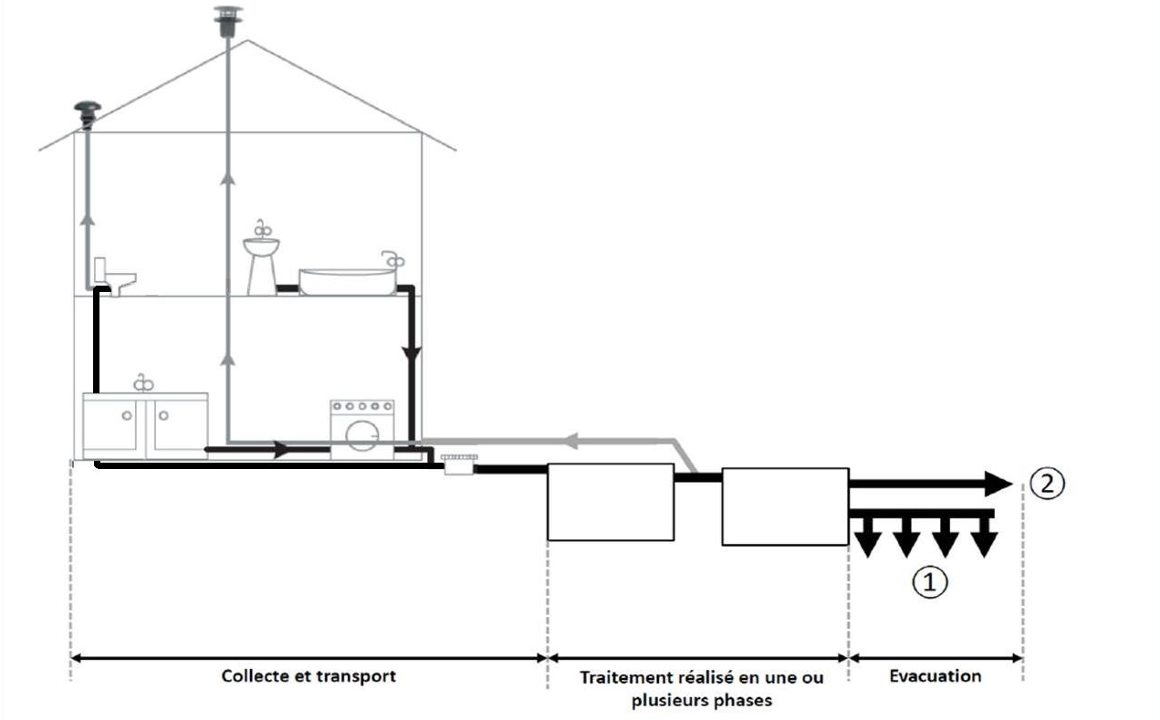
Attention :
Les eaux pluviales ne doivent jamais être dirigées vers la filière d’assainissement
Quelques définitions :
- Eaux usées domestiques : eaux ménagères + eaux vannes
- Eaux ménagères : eaux de cuisine + eaux grises (baignoire, lavabo, lave-linge)
- Eaux vannes : eaux des WC
Quel est son fonctionnement ?
Le dispositif d’assainissement non collectif comprend un traitement primaire, un traitement secondaire et l’évacuation des eaux traitées. Il doit être conçu, implanté et entretenu de manière à ne pas présenter de risques de contamination ou de pollution des eaux et doit être justifié par une étude de définition de filière réalisée par un bureau d’étude indépendant avant la mise en place de l’ouvrage.

Quel est le rôle du S.P.A.N.C. de la Métropole Européenne de Lille (MEL)?
La Loi sur l'Eau du 3 janvier 1992 impose aux communes de prendre en charge le contrôle des systèmes d'assainissement non collectif. Ces obligations ont été transférées des communes vers la MEL dans le cadre du transfert de la compétence assainissement, et se sont traduites par la création au 1er janvier 2000 du Service Public d'Assainissement Non Collectif (SPANC). Ce service a pour missions, de vérifier la conception des projets neufs ou à mettre en conformité, de suivre la réalisation des installations neuves et à réhabiliter, de réaliser l’état des lieux des installations existantes et de vérifier leur bon fonctionnement périodiquement. Le SPANC assure également un rôle d’information et de conseil.

Quel est le rôle de la commune ?
Le maire a en charge le pouvoir de police générale pour prévenir ou faire cesser une pollution de l’eau ou une atteinte à la salubrité publique (art. L 2212-2 du Code général des collectivités territoriales).

Quelles sont les obligations de l’usager ?
- Limiter l’impact environnemental de vos rejets.

- Entretenir votre filière d’assainissement (justificatifs à présenter lors du contrôle).

- Respecter les obligations réglementaires relatives à l’ANC :
- Avant tout projet de réalisation ou de réhabilitation de votre installation d’assainissement non collectif, vous contactez le Service Public d’Assainissement Non Collectif (SPANC) afin qu’il vérifie la conformité de votre projet (instruction du dossier de Demande d’Autorisation d’Installation - DAI).
- Faciliter l’accès à votre installation lors des différents contrôles réglementaires à effectuer.
- Joindre l’attestation de conformité de votre projet d’assainissement non collectif, délivrée au préalable par le SPANC, à votre dossier de demande d’urbanisme (opération soumise à permis de construire ou d’aménager et qui impacte votre installation).
- Lors de la vente de votre habitation, vous fournissez le rapport de contrôle du SPANC daté de moins de 3 ans à votre notaire, si celui-ci n’est plus valable il sera nécessaire de nous contacter pour réaliser un nouveau diagnostic.
- Régler le montant de la redevance pour couvrir le coût engendré par la prestation réalisée.

- Se conformer au règlement de service du SPANC (disponible sur le site internet).

Quelles sont les étapes à suivre ?
- Pour les constructions neuves ou installations à réhabiliter: tout propriétaire devant mettre en place ou réhabiliter une installation d’assainissement non collectif doit :
- Procéder à la réalisation d’une étude de conception à la parcelle par un bureau indépendant.

- Remplir une demande d’autorisation d’installation et l’envoyer par voie postale à la Métropole Européenne de Lille (voir adresse postale au verso).Ce formulaire est téléchargeable sur le site internet de la MEL ou disponible sur simple demande. A réception du dossier complet, l’instruction portera sur la conception, l’implantation du dispositif et la conformité à la réglementation. Si ce n’est pas le cas, l’autorisation sera refusée.

- Au moins 48 heures avant le début des travaux, contactez le SPANC pour fixer le contrôle de vérification de l’exécution des travaux. Ce contrôle sur site permet de s'assurer que les travaux sont réalisés conformément à la règlementation et de vérifier le respect du projet validé par le SPANC. Il permet également d'informer et de conseiller l'usager sur l'entretien de son installation d'assainissement individuel. L’installation ne devra pas être remblayée avant la visite d’un technicien du service.

- Pour les installations existantes : tout immeuble non desservi par un réseau d’assainissement doit être équipé d’une installation d’assainissement non collectif et doit être contrôlé périodiquement par le SPANC. Ce contrôle permet de vérifier le bon fonctionnement de l'installation d'assainissement non collectif et de s'assurer qu'elle n'est pas à l'origine de pollutions et / ou de problèmes de salubrité publique. Il est réalisé au maximum tous les 8 ans. Ce contrôle consiste en une vérification de l’état général des ouvrages, du bon écoulement des eaux usées jusqu’au dispositif d’épuration, de l’accumulation normale des boues, de la périodicité des vidanges, du contrôle des rejets et des risques pour la salubrité publique. Il permet également d'informer et de conseiller l'usager.
Une attestation d’un vidangeur agréé par la préfecture, précisant le volume vidangé et le lieu de destination des boues sera alors à remettre au service assainissement non collectif.
Entre 2 contrôles, tout justificatif d’entretien de l’installation d’assainissement non collectif doit être envoyé au SPANC conformément au règlement de service.

Que couvrent les redevances d’assainissement non collectif ?
En application des articles R2333-121 et R2333-122 du Code général des collectivités territoriales, les prestations de contrôle assurées par le SPANC donnent lieu au paiement par l'usager d'une redevance d'assainissement non collectif. Cette redevance spécifique est destinée à financer les charges du service et doit être distincte de la redevance d'assainissement collectif.
De la même manière que les usagers du réseau public de collecte des eaux usées paient, sur leur facture d’eau, une redevance spécifique, les usagers d’habitations devant être équipées d’une installation d’assainissement non collectif doivent s’acquitter de redevances particulières destinée à financer les charges du SPANC.

Conformément à la délibération n° 17C0189 du 10 Février 2017 du conseil métropolitain, les redevances ci-dessous seront appliquées à partir du 1er juillet 2017 :

Type de contrôles | Redevance en € TTC
Vérification préalable du projet - nouvelle installation | 99,00 €
- installation existante | 49.50 €
Vérification de l’exécution des travaux - nouvelle installation | 110,00 €
- installation existante | 55,00 €
Contre-visite | 55,00 €
Vérification périodique du fonctionnement et de l’entretien (annuellement) | 38,50 €
Vérification du fonctionnement et de l’entretien dans le cadre d’une vente | 187,00 €

Comment contacter le service assainissement non collectif ?
Métropole Européenne de Lille
Direction de l’Eau et de l’Assainissement
Service Public d’Assainissement Non Collectif
2 Boulevard des cités unies – CS 70043
59040 LILLE CEDEX
Tél. : +33 (0)3 20 21 28 59
Courriel : spanc@lillemetropole.fr
Site internet : http://www.lillemetropole.fr/mel.html

